Java 图书管理系统实验文档
学号：22920242203267 姓名：李富悦 日期：2026 年 6 月 1 日

1. 项目概述
本项目按照 Java 大作业要求实现图书管理系统。系统使用 JavaFX 构建桌面界面，区分管理员和普通读者两种角色，支持图书管理、图书查询、借书、还书、查看未归还记录和文本文件持久化。
工程包名为 com.library.lifuyue，采用 model、repository、service、ui 分层结构。数据文件保存在 data 目录，程序启动时读取，操作后和退出时保存。

2. 类图
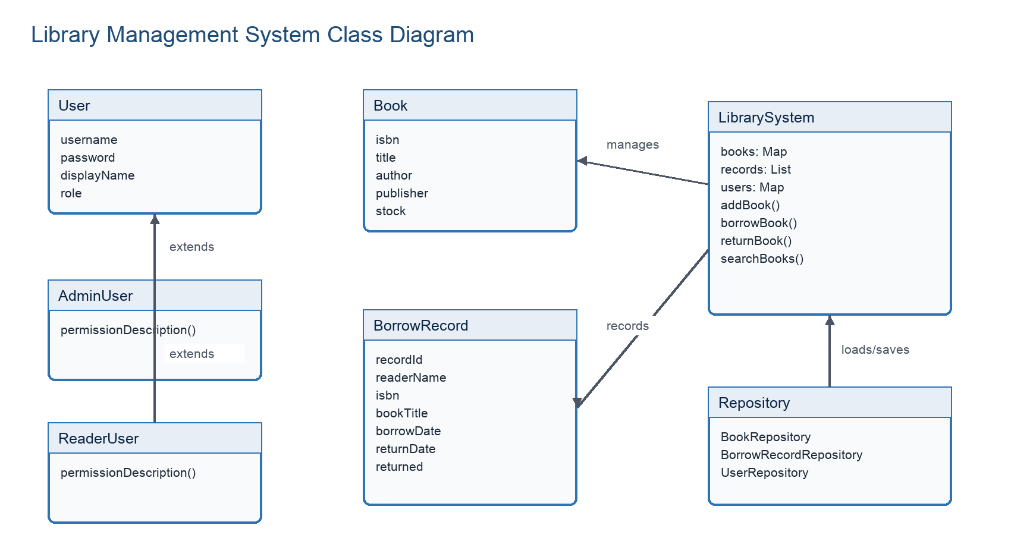
图1 系统核心类图

3. 核心功能说明
模块 | 主要类 | 功能说明
角色登录 | AuthService, User, AdminUser, ReaderUser | 管理员使用 users.txt 中账号密码登录，普通读者输入姓名进入；User 子类体现继承和多态。
图书管理 | Book, LibrarySystem | 管理员可添加、修改、删除、查看图书；删除前确认，存在未归还记录时禁止删除。
图书查询 | BookTablePane, LibrarySystem | 支持按书名模糊查询、按作者查询、按 ISBN 精确查询，并可重置查看全部。
借阅管理 | BorrowRecord, BorrowPane | 借书时库存减 1，归还时库存加 1；库存为 0 或重复借阅时给出提示。
数据持久化 | BookRepository, BorrowRecordRepository, UserRepository | 通过 FileReader、FileWriter、BufferedReader、BufferedWriter 读写文本数据。

4. 数据持久化设计
文件 | 保存内容 | 格式
books.txt | 全部图书信息 | ISBN,书名,作者,出版社,库存
records.txt | 全部借阅记录 | 记录编号,读者姓名,ISBN,书名,借阅日期,归还日期,是否归还
users.txt | 管理员和读者用户 | 账号,密码,角色,显示姓名
读取文件时如果某一行格式错误，系统跳过该行并继续加载其他数据，避免单条坏数据导致整个系统无法启动。

5. 运行截图
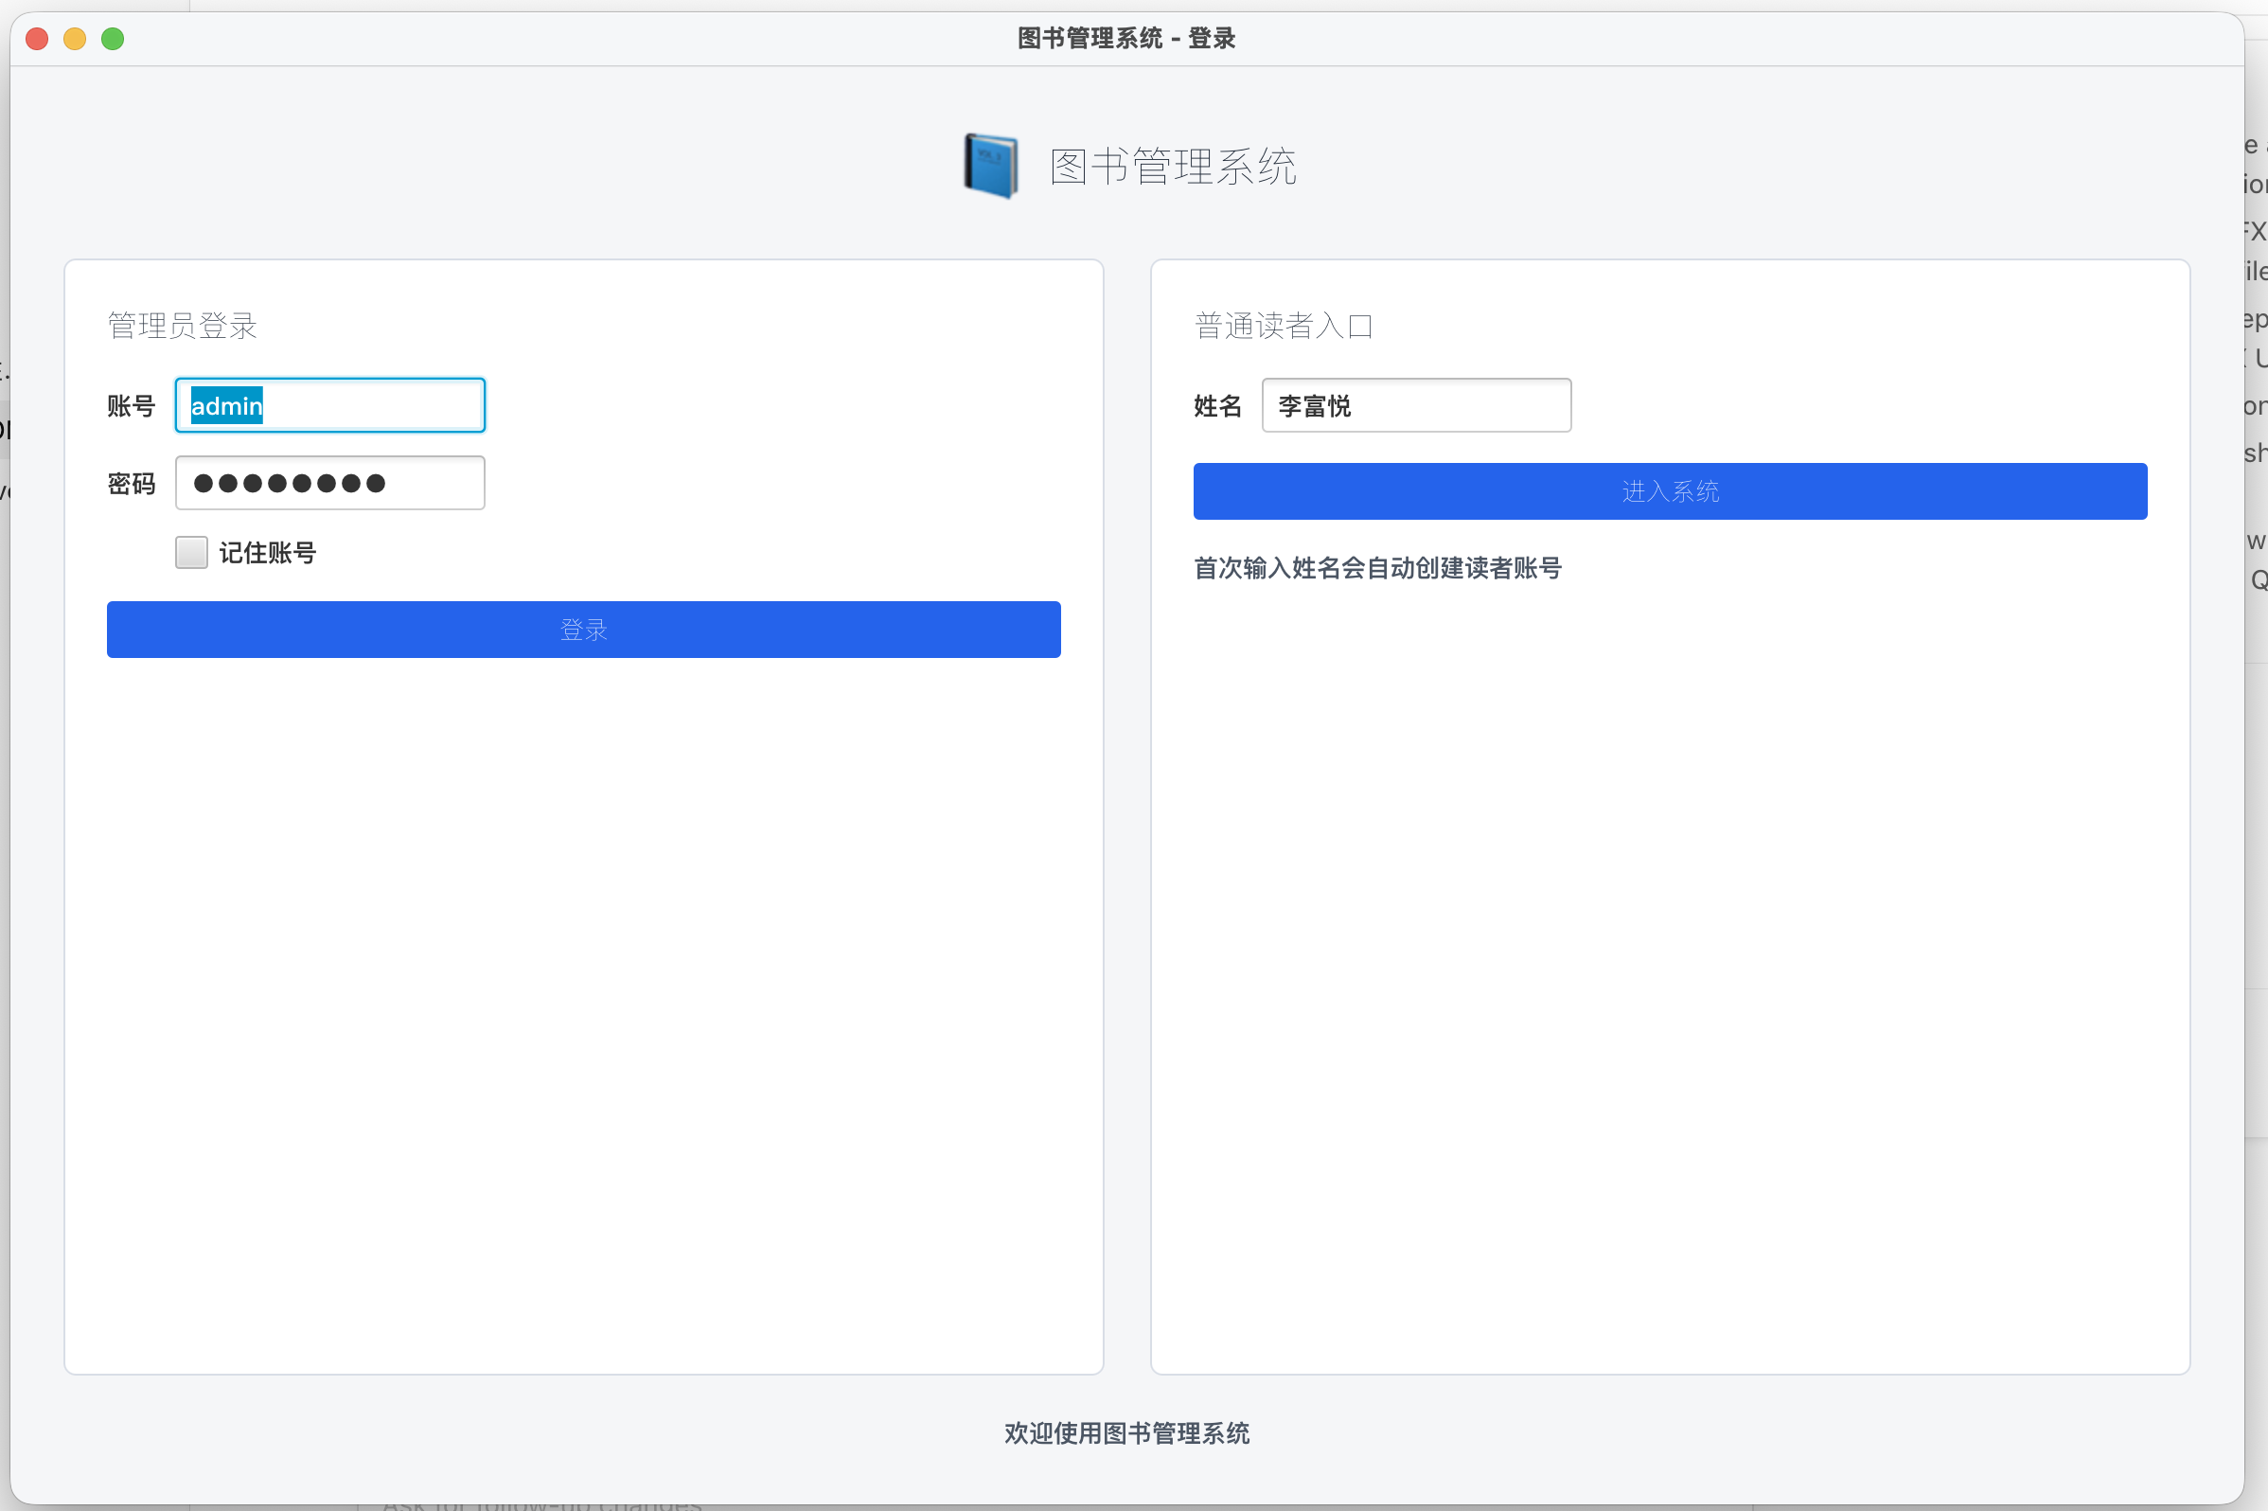
图2 登录与角色入口
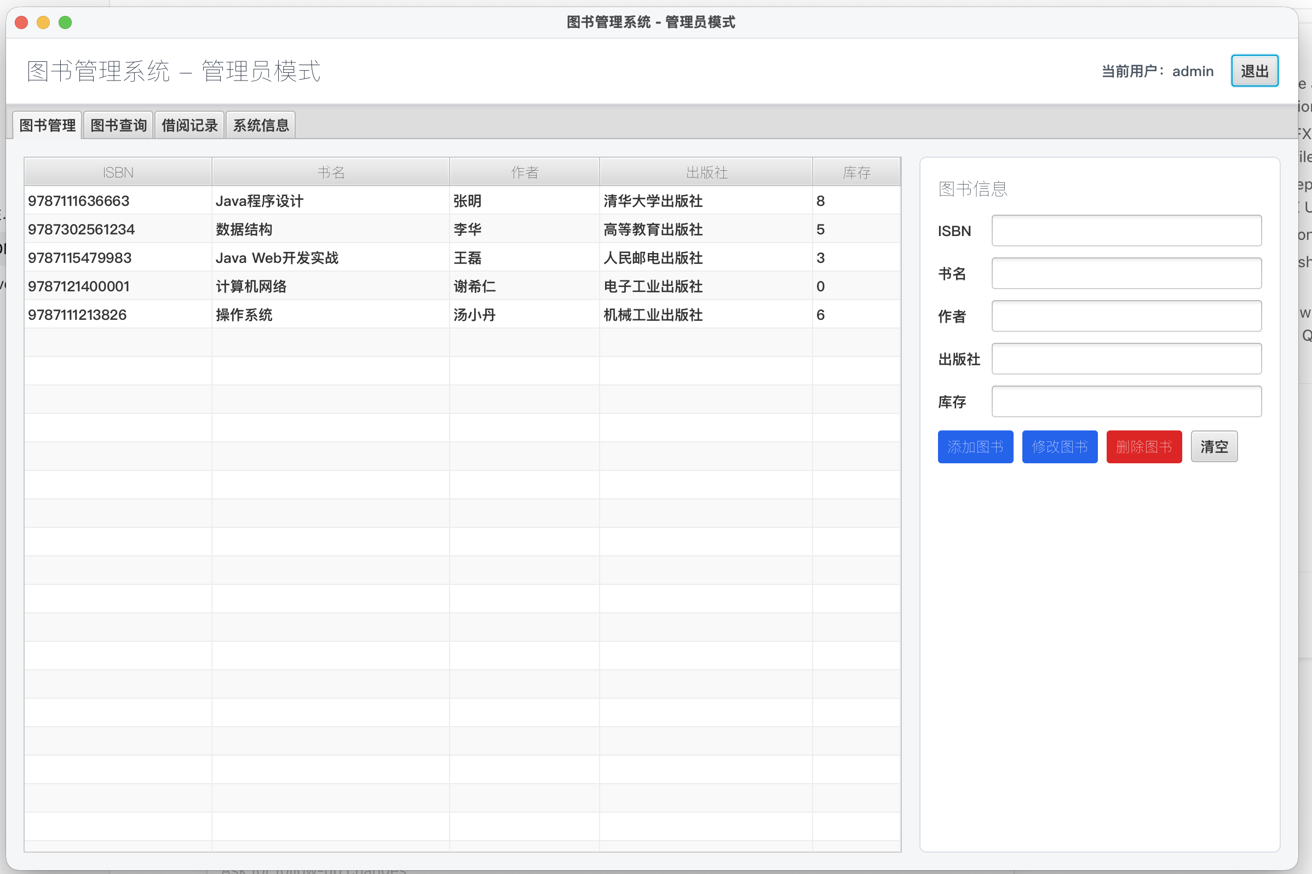
图3 管理员图书管理
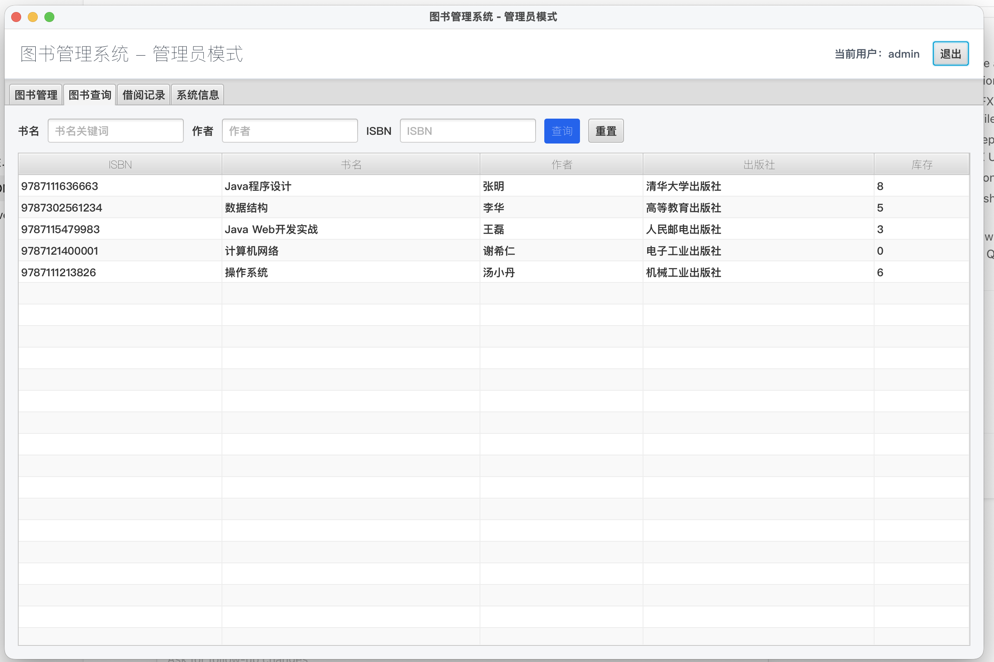
图4 图书查询
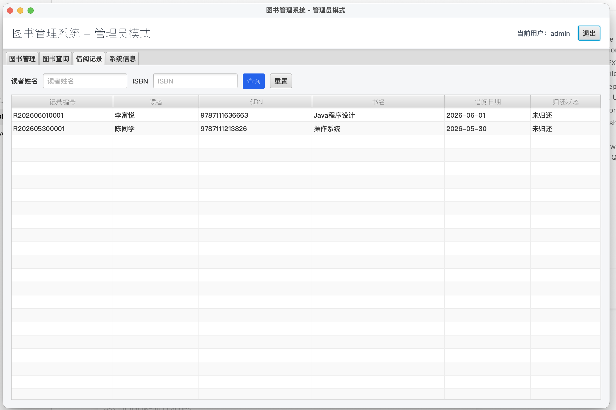
图5 借阅记录
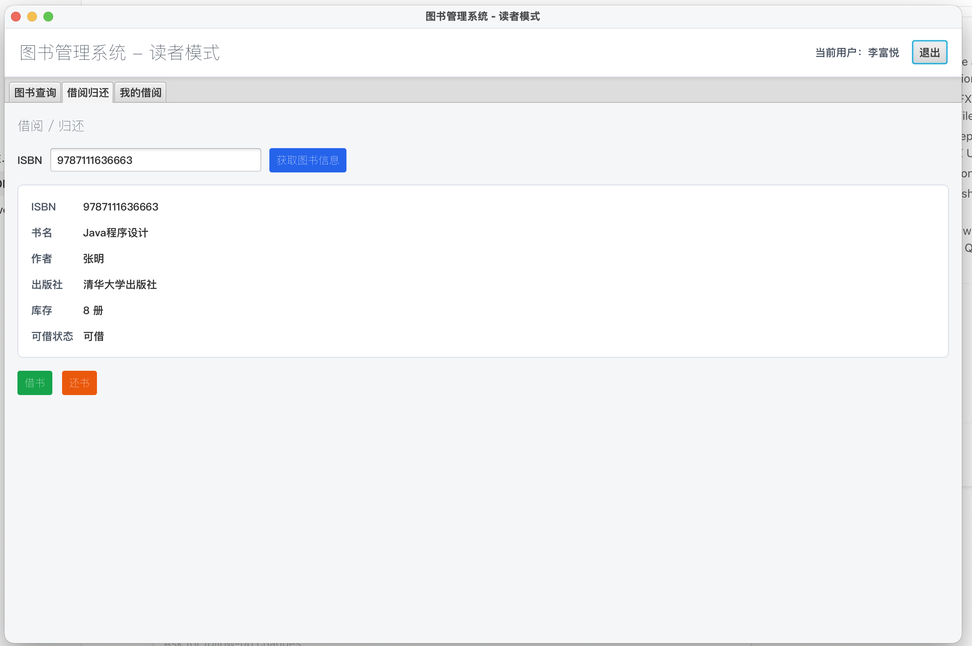
图6 读者借阅归还
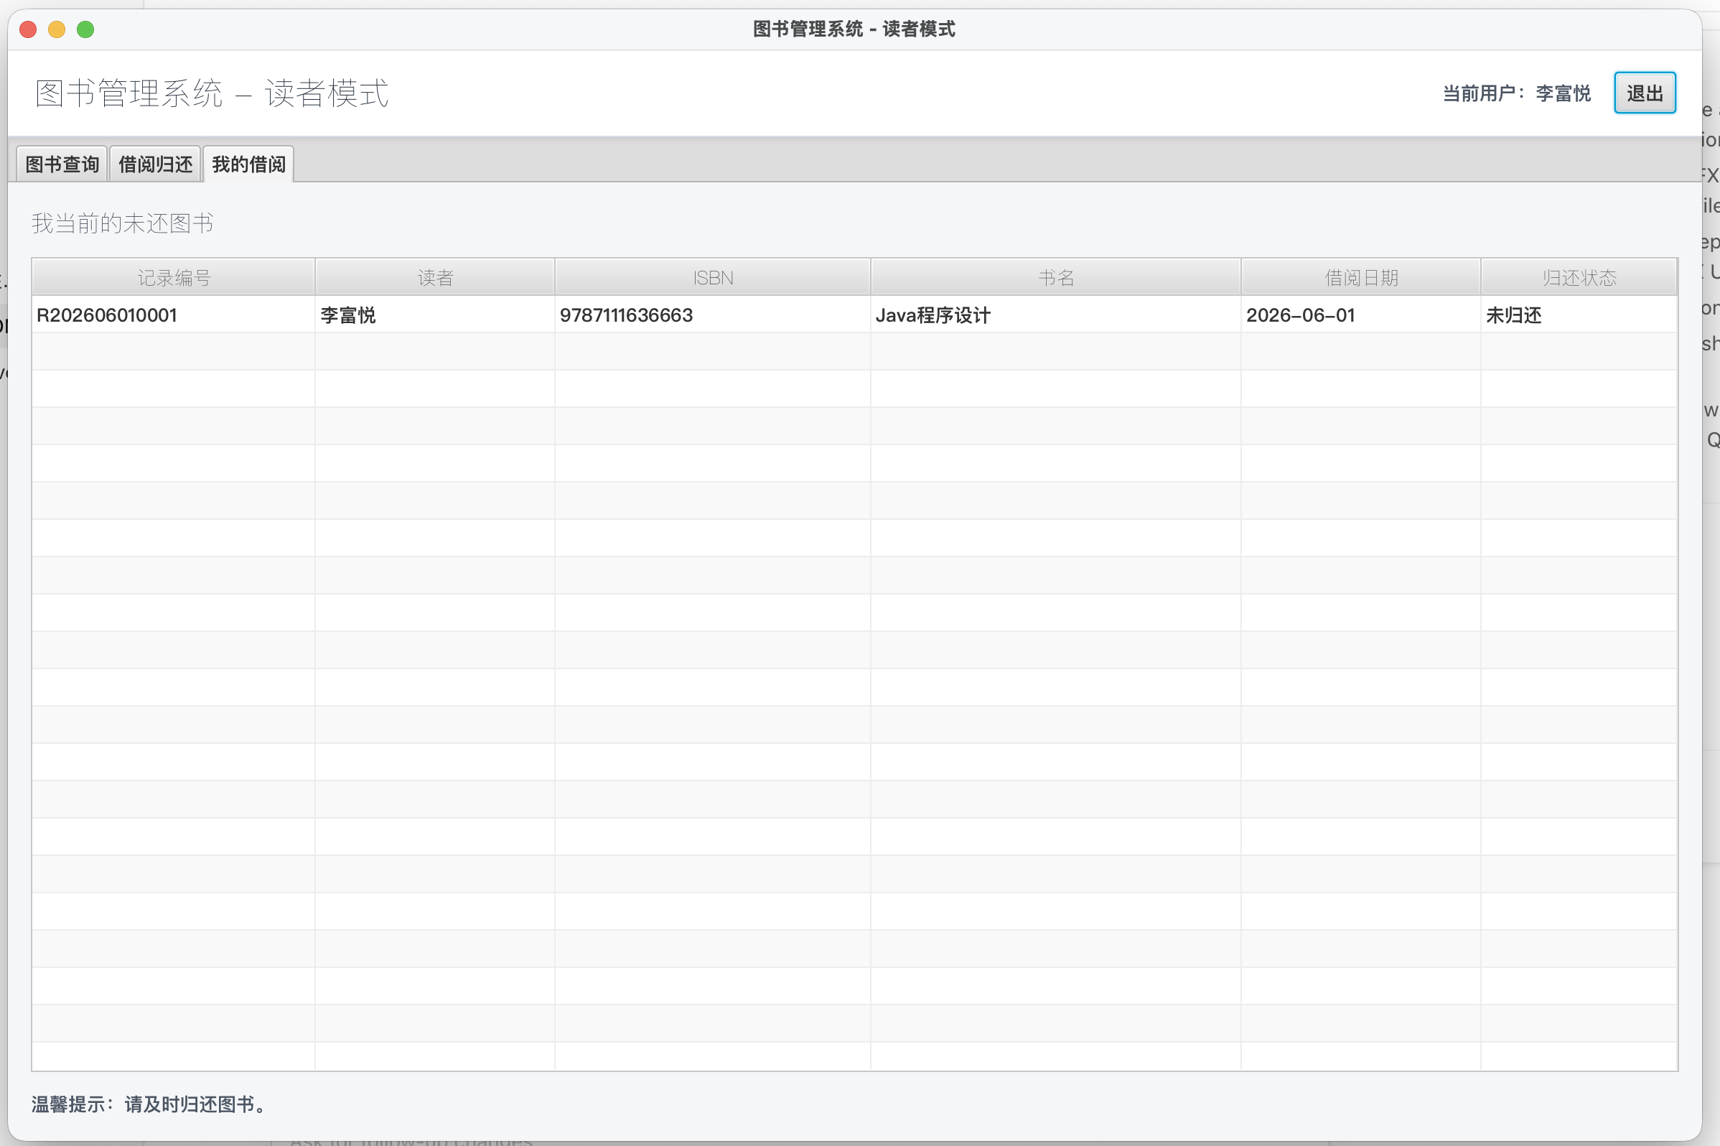
图7 读者我的借阅

6. 测试与验证
- 编译验证：执行 mvn clean package，确认项目可以正常编译打包。
- 登录验证：管理员账号 admin/admin123 可登录，错误密码会提示失败。
- 查询验证：书名、作者、ISBN 三种查询方式均能过滤 TableView 中的图书。
- 借阅验证：库存充足时借书成功，库存为 0 和重复借阅时系统拒绝操作。
- 持久化验证：借书、还书、添加读者后，books.txt、records.txt、users.txt 会保存最新状态。

7. 遇到的问题及解决方法
问题 | 解决方法
界面、业务和文件读写容易混杂在一个类中。 | 将系统拆分为 model、repository、service、ui 四层，界面只调用服务层。
删除图书可能破坏借阅记录一致性。 | 删除前检查是否存在未归还记录，有记录时禁止删除。
文本文件读取可能遇到格式错误或文件不存在。 | 仓储层创建缺失文件，读取时跳过坏行并通过异常提示读写失败。
真实截图容易截到其他窗口。 | 使用真实 JavaFX 程序的 demo 页签启动参数，逐页打开实际窗口后截图。

8. 实验总结
本次作业通过 JavaFX、集合框架、异常处理和 IO 流综合实现一个小型图书管理系统。分层设计使核心业务规则更容易测试，也便于在报告和答辩中说明每个类的职责。
AI 辅助开发适合用于拆解需求、生成初稿和补充测试清单，但最终仍需要人工运行、截图、检查持久化文件和修正界面细节，才能保证提交材料符合课程要求。

